Муниципальное общеобразовательное учреждение
Давыдовская средняя школа МО «Николаевский район»
Ульяновской области

ПРИКАЗ

10.01.2023 № 04

Об отмене учебных занятий
11.01.2023

В связи с низкой температурой наружного воздуха, в целях сохранения жизни и здоровья детей
ПРИКАЗЫВАЮ:
1. Отменить учебные занятия 11.01.2023г. с 1 по 11 классы.
2. Классным руководителям:
2.1. Оповестить родителей обучающихся об отмене учебных занятий 10.01.2023г.
2.2.Организовать обучение обучающихся с использованием дистанционных форм методов и средств обучения.
3. Контроль за исполнением данного приказа оставляю за собой
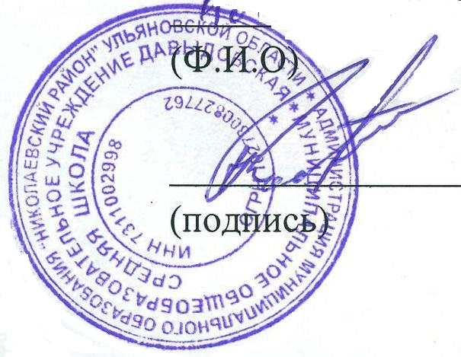

Директор школы Г.Н. Костин

